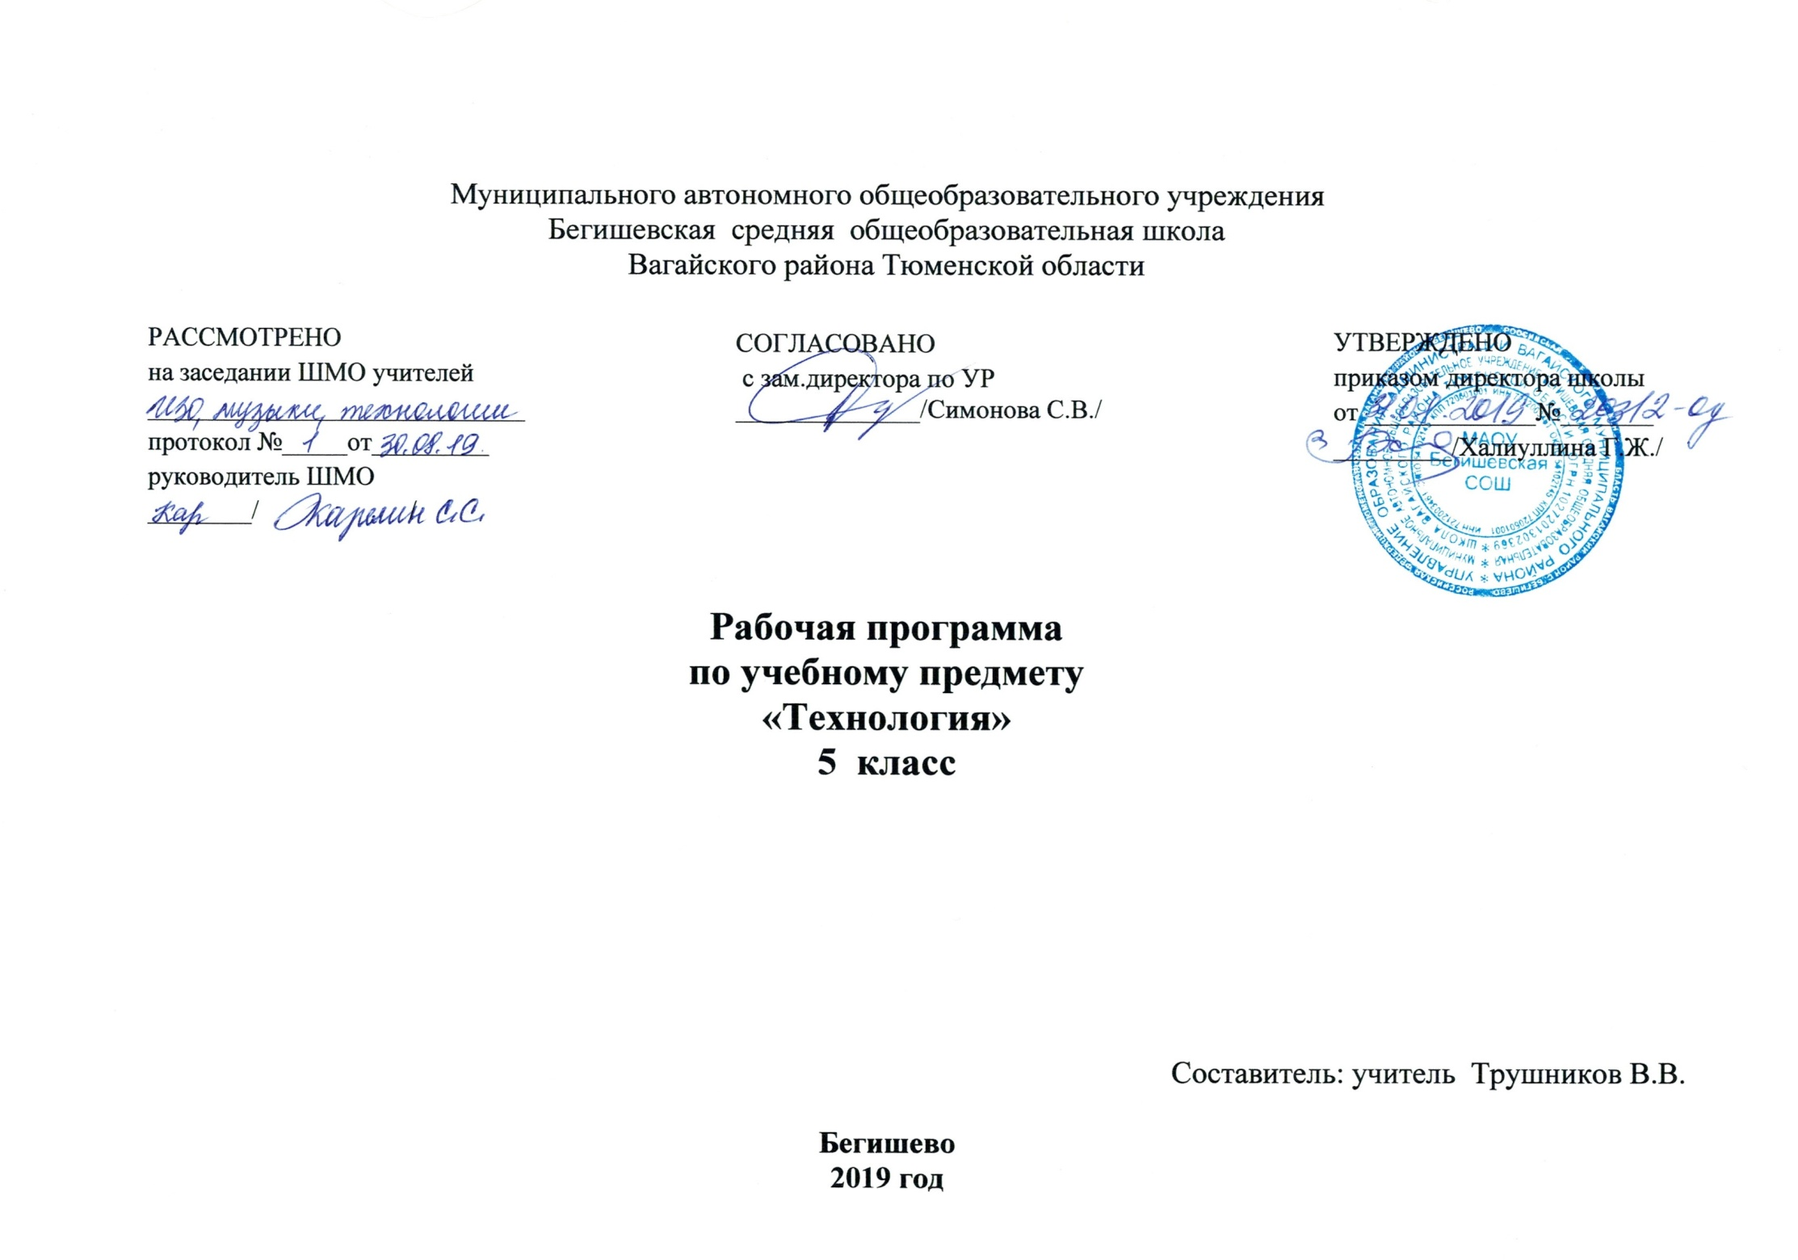
Планируемые результаты изучения учебного предмета

Изучение технологии в основной школе обеспечивает достижение личностных, метапредметных и предметных результатов.
Личностными результатами освоения учащимися основной школы курса «Технология» являются:
• проявление познавательных интересов и активности в данной области;
• развитие трудолюбия и ответственности за качество своей деятельности;
• овладение установками, нормами и правилами научной организации умственного и физического труда;
• самооценка умственных и физических способностей для труда в различных сферах с позиций будущей социализации и стратификации;
• осознание необходимости общественно полезного труда как условия безопасной и эффективной социализации;
• бережное отношение к природным и хозяйственным ресурсам;
Метапредметными результатами освоения учащимися основной школы курса «Технология» являются:
• алгоритмизированное планирование процесса учащимися познавательно-трудовой деятельности;
• овладение необходимыми в повседневной жизни базовыми приемами ручного и механизированного труда с использованием распространенных инструментов и механизмов, способами управления отдельными видами распространенной в быту техники;
- умение применять в практической деятельности знаний, полученных при изучении основных наук;
• использование дополнительной информации при проектировании и создании объектов труда;
• поиск новых решений возникшей технической или организационной проблемы;
• приведение примеров, подбор аргументов, формулирование выводов по обоснованию технико-технологического и организационного решения;
• выбор для решения познавательных и коммуникативных задач различных источников информации, включая энциклопедии, словари, интернет-ресурсы и другие базы данных;
• согласование и координация совместной познавательно-трудовой деятельности с другими ее участниками;
• объективное оценивание вклада своей познавательно-трудовой деятельности в решение общих задач коллектива;
• оценивание своей познавательно-трудовой деятельности с точки зрения нравственных, правовых норм, эстетических ценностей по принятым в обществе и коллективе требованиям и принципам;
• соблюдение норм и правил культуры труда в соответствии с технологической культурой производства;
Предметным результатом освоения учащимися основной школы курса «Технология» являются:
в познавательной сфере:
- рациональное использование учебной и дополнительной информации для проектирования и создания объектов труда;
- распознавание видов, назначения и материалов, инструментов и приспособлений, применяемых в технологических процессах при изучении разделов «Технологии обработки конструкционных материалов», «Технологии домашнего хозяйства».
- владение способами научной организации труда, формами деятельности, соответствующими культуре труда;
в мотивационной сфере:
- оценивание своей способности и готовности к труду;
- осознание ответственности за качество результатов труда;
- наличие экологической культуры при обосновании выбора объектов труда и выполнении работ;
- стремление к экономичности и бережливости в расходовании времени, материалов при обработке древесины и металлов;
в трудовой сфере:
- планирование технологического процесса;
- подбор материалов, инструментов и оборудования с учетом характера объекта труда и технологической последовательности;
- соблюдение норм и правил безопасности, правил санитарии и гигиены;
- контроль промежуточного и конечного результата труда для выявления допущенных ошибок в процессе труда при изучении учебных разделов;
в физиолого-психологической сфере:
• развитие моторики и координации движений рук при работе с ручными инструментами и выполнении операций с помощью машин и механизмов;
• достижение необходимой точности движений при выполнении различных технологических операций;
• соблюдение требуемой величины усилия, прикладываемого к инструменту, с учетом технологических требований;
• сочетание образного и логического мышления в процессе проектной деятельности;
в эстетической сфере:
• дизайнерское проектирование изделия или рациональная эстетическая организация работ;
• моделирование художественного оформления объекта труда при изучении раздела «Технологии художественно-прикладной обработки материалов»;
• эстетическое и рациональное оснащение рабочего места с учетом требований эргономики и научной организации труда;
• рациональный выбор рабочего костюма и опрятное содержание рабочей одежды;
в коммуникативной сфере:
• формирование рабочей группы для выполнения проекта;
• публичная презентация и защита проекта, изделия, продукта труда;
• разработка вариантов рекламных образцов.
обучающийся научится:
● находить в учебной литературе сведения, необходимые для
конструирования объекта и осуществления выбранной технологии;
● читать технические рисунки, эскизы, чертежи, схемы;
● выполнять в масштабе и правильно оформлять технические рисунки и эскизы
разрабатываемых объектов;
● осуществлять технологические процессы создания или ремонта
материальных объектов.
обучающийся получит возможность научиться:
• рационально организовывать рабочее место, соблюдать правила безопасности труда и личной гигиены при выполнении всех указанных работ;
• выполнять основные операции по обработке древесины ручными налаженными инструментами, изготавливать простейшие изделия из древесины по инструкционно-технологическим картам;
• читать простейшие технические рисунки и чертежи плоских и призматических деталей и деталей типа тел вращения;
• понимать содержание инструкционно-технологических карт и пользоваться ими при выполнении работ;
• графически изображать основные виды механизмов передач;
• находить необходимую техническую информацию;
• осуществлять контроль качества изготавливаемых изделий;
• читать чертежи и технологические карты, выявлять технические требования, предъявляемые к детали;
• выполнять основные учебно-производственные операции и изготавливать детали на сверлильном станке;
• соединять детали склеиванием, на гвоздях, шурупах;
• владеть простейшими способами технологии художественной отделки древесины (шлифовка, выжигание, отделка поверхностей материалов красками и лаками);
• применять политехнические и технологические знания й умения в самостоятельной практической деятельности;
• набирать и редактировать текст;

Содержание тем учебного предмета
Раздел «Технологии обработки конструкционных материалов»
Тема 1. Технологии ручной обработки древесины и древесных материалов – 20 ч
Теоретические сведения. Древесина как природный конструкционный материал, её строение, свойства и области применения. Пиломатериалы, их виды, области применения. Виды древесных материалов, свойства, области применения.
Понятия «изделие» и «деталь». Графическое изображение деталей и изделий. Графическая документация: технический рисунок, эскиз, чертёж. Линии и условные обозначения. Прямоугольные проекции па одну, две и три плоскости (виды чертежа).
Столярный верстак, его устройство. Ручные инструменты и приспособления для обработки древесины и древесных материалов.
Последовательность изготовления деталей из древесины. Технологический процесс, технологическая карта.
Разметка заготовок из древесины. Виды контрольно-измерительных и разметочных инструментов, применяемых при изготовлении изделий из древесины.
Основные технологические операции ручной обработки древесины: пиление, строгание, сверление, зачистка деталей и изделий; контроль качества. Приспособления для ручной обработки древесины. Изготовление деталей различных геометрических форм ручными инструментами.
Сборка деталей изделия из древесины с помощью гвоздей, шурупов, саморезов и клея. Отделка деталей и изделий тонированием и лакированием.
Правила безопасного труда при работе ручными столярными инструментами.
Лабораторно-практические и практические работы. Распознавание древесины и древесных материалов.
Чтение чертежа. Выполнение эскиза или технического рисунка детали из древесины.
Организация рабочего места для столярных работ.
Разработка последовательности изготовления деталей из древесины.
Разметка заготовок из древесины; способы применения контрольно-измерительных и разметочных инструментов.
Ознакомление с видами и рациональными приёмами работы ручными инструментами при пилении, строгании, сверлении, зачистке деталей и изделий. Защитная и декоративная отделка изделий.
Изготовление деталей и изделий по техническим рисункам, эскизам, чертежам и технологическим картам. Соединение деталей из древесины с помощью гвоздей, шурупов (саморезов), клея. Выявление дефектов в детали и их устранение. Соблюдение правил безопасной работы при использовании ручных инструментов, приспособлений и оборудования. Уборка рабочего места.

Тема 2. Технологии ручной обработки металлов и искусственных материалов - 22 ч
Теоретические сведения. Металлы и их сплавы, область применения. Чёрные и цветные металлы. Основные технологические свойства металлов. Способы обработки отливок из металла. Тонколистовой металл и проволока. Профессии, связанные с производством металлов.
Виды и свойства искусственных материалов. Назначение и область применения искусственных материалов. Особенности обработки искусственных материалов. Экологическая безопасность при обработке, применении и утилизации искусственных материалов.
Рабочее место для ручной обработки металлов. Слесарный верстак и его назначение. Устройство слесарных тисков. Инструменты и приспособления для ручной обработки металлов и искусственных материалов, их назначение и способы применения.
Графические изображения деталей из металлов и искусственных материалов. Применение ПК для разработки графической документации.
Технологии изготовления изделий из металлов и искусственных материалов ручными инструментами. Технологические карты.
Технологические операции обработки металлов ручными инструментами: правка, разметка, резание, гибка, зачистка, сверление. Особенности выполнения работ. Основные сведения об имеющихся на промышленных предприятиях способах правки, резания, гибки, зачистки заготовок, получения отверстий в заготовках с помощью специального оборудования.
Основные технологические операции обработки искусственных материалов ручными инструментами.
Точность обработки и качество поверхности деталей. Контрольно-измерительные инструменты, применяемые при изготовлении деталей из металлов и искусственных материалов.
Сборка изделий из тонколистового металла, проволоки, искусственных материалов. Соединение заклёпками. Соединение тонколистового металла фальцевым швом.
Способы отделки поверхностей изделий из металлов и искусственных материалов.
Профессии, связанные с ручной обработкой металлов.
Правила безопасного труда при ручной обработке металлов.
Лабораторно-практические и практические работы. Ознакомление с образцами тонколистового металла и проволоки, исследование их свойств.
Ознакомление с видами и свойствами искусственных материалов.
Организация рабочего места для ручной обработки металлов. Ознакомление с устройством слесарного верстака и тисков. Соблюдение правил безопасного труда. Уборка рабочего места.
Чтение чертежей. Графическое изображение изделий из тонколистового металла, проволоки и искусственных материалов. Разработка графической документации с помощью ПК.
Разработка технологии изготовления деталей из металлов и искусственных материалов.
Правка заготовок из тонколистового металла и проволоки. Инструменты и приспособления для правки.
Разметка заготовок из тонколистового металла, проволоки, пластмассы. Отработка навыков работы с инструментами для слесарной разметки.
Резание заготовок из тонколистового металла, проволоки, искусственных материалов.
Зачистка деталей из тонколистового металла, проволоки, пластмассы.
Гибка заготовок из тонколистового металла, проволоки. Отработка навыков работы с инструментами и приспособлениями для гибки.
Получение отверстий в заготовках из металлов и искусственных материалов. Применение электрической (аккумуляторной) дрели для сверления отверстий.
Соединение деталей из тонколистового металла, проволоки, искусственных материалов.
Отделка изделий из тонколистового металла, проволоки, искусственных материалов.
Изготовление деталей из тонколистового металла, проволоки, искусственных материалов по эскизам, чертежам и технологическим картам. Визуальный и инструментальный контроль качества деталей. Выявление дефектов и их устранение.

Тема 3. Технологии машинной обработки металлов и искусственных материалов – 2 ч
Теоретические сведения. Понятие о машинах и механизмах. Виды механизмов. Виды соединений. Простые и сложные детали. Профессии, связанные с обслуживанием машин и механизмов.
Сверлильный станок: назначение, устройство. Организация рабочего места для работы на сверлильном станке. Инструменты и приспособления для работы на сверлильном станке. Правила безопасного труда при работе на сверлильном станке.
Изготовление деталей из тонколистового металла, проволоки, искусственных материалов по эскизам, чертежам и технологическим картам.
Лабораторно-практические и практические работы. Ознакомление с механизмами, машинами, соединениями, деталями.
Ознакомление с устройством настольного сверлильного станка, с приспособлениями и инструментами для работы на станке.
Отработка навыков работы на сверлильном станке. Применение контрольно-измерительных инструментов при сверлильных работах.

Тема 4. Технологии художественно-прикладной обработки материалов – 6 ч
Теоретические сведения. Традиционные виды декоративно-прикладного творчества и народных промыслов при работе с древесиной. Единство функционального назначения, формы и художественного оформления изделия.
Технологии художественно-прикладной обработки материалов. Выпиливание лобзиком. Материалы, инструменты и приспособления для выпиливания. Организация рабочего места. Приёмы выполнения работ. Правила безопасного труда.
Технология выжигания по дереву. Материалы, инструменты и приспособления для выжигания. Организация рабочего места. 11риёмы выполнения работ. Правила безопасного труда.
Лабораторно-практические и практические работы. Выпиливание изделий из древесины и искусственных материалов лобзиком, их отделка. Определение требований к создаваемому изделию.
Отделка изделий из древесины выжиганием. Разработка эскизов изделий и их декоративного оформления.
Изготовление изделий декоративно-прикладного творчества по эскизам и чертежам. Отделка и презентация изделий.

Раздел «Технологии домашнего хозяйства» - 6 ч

Тема 1. Технологии ремонта деталей интерьера, одежды и обуви и ухода за ними
Теоретические сведения. Интерьер жилого помещения. Требования к интерьеру помещений в городском и сельском доме. Прихожая, гостиная, детская комната, спальня, кухня: их назначение, оборудование, необходимый набор мебели, декоративное убранство.
Способы ухода за различными видами напольных покрытий, лакированной и мягкой мебели, их мелкий ремонт. Способы удаления пятен с обивки мебели.
Технология ухода за кухней. Средства для ухода за стенами, раковинами, посудой, кухонной мебелью.
Экологические аспекты применения современных химическиx средств и препаратов в быту.
Технологии ухода за одеждой: хранение, чистка и стирка одежды. Технологии ухода за обувью.
Профессии в сфере обслуживания и сервиса.
Лабораторно-практические и практические работы. Выполнение мелкого ремонта одежды, чистки обуви, восстановление лакокрасочных покрытий на мебели. Удаление пятен с одежды и обивки мебели. Соблюдение правил безопасного труда и гигиены.
Изготовление полезных для дома вещей (из древесины и металла).

Тема 2. Эстетика и экология жилища
Теоретические сведения. Требования к интерьеру жилища: эстетические, экологические, эргономические.
Оценка и регулирование микроклимата в доме. Современные приборы для поддержания температурного режима, влажности и состояния воздушной среды. Роль освещения в интерьере.
Подбор на основе рекламной информации современной бытовой техники с учётом потребностей и доходов семьи. Правила пользования бытовой техникой.
Лабораторно-практические и практические работы. Оценка микроклимата в помещении. Подбор бытовой техники по рекламным проспектам.
Разработка плана размещения осветительных приборов. Разработка планов размещения бытовых приборов.
Изготовление полезных для дома вещей (из древесины и металла).

Раздел «Технологии исследовательской и опытнической деятельности» - 12 ч

Тема 1. Исследовательская и созидательная деятельность
Теоретические сведения. Понятие творческого проекта. Порядок выбора темы проекта. Выбор тем проектов на основе потребностей и спроса на рынке товаров и услуг. Формулирование требований к выбранному изделию.
Обоснование конструкции изделия. Методы поиска информации в книгах, журналах и сети Интернет. Этапы выполнения проекта (поисковый, технологический, заключительный).
Технические и технологические задачи при проектировании изделия, возможные пути их решения (выбор материалов, рациональной конструкции, инструментов и технологий, порядка сборки, вариантов отделки).
Подготовка графической и технологической документации. Расчёт стоимости материалов для изготовления изделия. Окончательный контроль и оценка проекта.
Портфолио (журнал достижений) как показатель работы учащегося за учебный год.
Способы проведения презентации проектов. Использование ПК при выполнении и презентации проекта.
Практические работы. Обоснование выбора изделия на основе личных потребностей. Поиск необходимой информации использованием сети Интернет.
Выбор видов изделий. Определение состава деталей. Выполнение эскиза, модели изделия. Составление учебной инструкционной карты.
Изготовление деталей, сборка и отделка изделия. Оценка стоимости материалов для изготовления изделия. Подготовка пояснительной записки. Оформление проектных материалов. Презентация проекта.
Варианты творческих проектов из древесины и поделочных материалов: предметы обихода и интерьера (подставки для ручек и карандашей, настольная полочка для дисков, полочки для цветов, подставки под горячую посуду, разделочные доски, подвеска для отрывного календаря, домики для птиц, декоративные панно, вешалки для одежды, рамки для фотографий), стульчик для отдыха на природе, головоломки, игрушки, куклы, модели автомобилей, судов и самолётов, раздаточные материалы для учебных занятий и др.
Варианты творческих проектов из металлов и искусственных материалов: предметы обихода и интерьера (ручки для дверей, подставки для цветов, декоративные подсвечники, подставки под горячую посуду, брелок, подставка для книг, декоративные цепочки, номерок на дверь квартиры), отвёртка, подставка для паяльника, коробки для мелких деталей, головоломки, блёсны, наглядные пособия и др.
Тематическое планирование по предмету «Технология»

№ п/п | Тема урока | Кол-во часов
Исследовательская и созидательная деятельность (вводная часть) (2 ч)
1-2 | Инструкция по ТБ ИОТ № 057-16.Творческий проект. Этапы выполнения творческого проекта | 2
Технологии ручной обработки древесины и древесных материалов (20 ч)
3-4 | Древесина. Пиломатериалы и древесные материалы | 2
5-6 | Графическое изображение деталей и изделий | 2
7-8 | ИОТ № 024-16.Рабочее место и инструменты для ручной обработки древесины | 2
9-10 | Последовательность изготовления деталей из древесины | 2
11-12 | Разметка заготовок из древесины | 2
13-14 | Пиление заготовок из древесины | 2
15-16 | Строгание заготовок из древесины | 2
17-18 | ИОТ № 057-16.Сверление отверстий в деталях из древесины | 2
19-20 | Соединение деталей из древесины гвоздями, шурупами и саморезами | 2
21-22 | Соединение деталей из древесины клеем | 2
Технологии художественно - прикладной обработки материалов (6 ч)
23-24 | Отделка изделий из древесины | 2
25-26 | ИОТ № 057-16.Выпиливание лобзиком | 2
27-28 | Выжигание по дереву | 2
Исследовательская и созидательная деятельность (4 ч)
29-30  31-32 | Творческий проект «Стульчик для отдыха на природе» | 4
Технологии машинной обработки металлов и искусственных материалов (2 ч)
33-34 | ИОТ № 057-16.Понятие о механизме и машине | 2
Технологии ручной обработки металлов и искусственных материалов (22 ч)
35-36 | Тонколистовой металл и проволока. Искусственные материалы | 2
37-38 | Инструктаж по ТБ ИОТ № 028-16.Рабочее место для ручной обработки металлов | 2
39-40 | Графическое изображение деталей из металла и искусственных материалов | 2
41-42 | Технология изготовления изделий из металла и искусственных материалов | 2
43-44 | Правка и разметка заготовок из тонколистового металла, проволоки, пластмассы | 2
45-46 | ИОТ № 057-16.Резание и зачистка заготовок из тонколистового металла, проволоки и искусственных материалов | 2
47-48 | Гибка заготовок из тонколистового металла и проволоки | 2
49-50 | Получение отверстий в заготовках из металлов и искусственных материалов | 2
51-52 | Инструктаж по ТБ.Устройство на-стольного сверлильного станка | 2
53-54 | Инструкция по ТБ ИОТ № 057-16.Сборка изделий из тонколистового металла, проволоки, искусственных материалов | 2
55-56 | Отделка изделий из тонколистового металла, проволоки, пластмассы | 2
Исследовательская и созидательная деятельность (6 ч)
57-58  59-60 | Творческий проект «Подставка для рисования» | 4
61-62 | Защита проекта «Подставка для рисования» | 2
Технологии домашнего хозяйства (6 ч)
63-64 | Интерьер жилого помещения | 2
65-66 | Эстетика и экология жилища | 2
67-68 | Технологии ухода за жилым помещением, одеждой и обувью | 2

